Philologie vous ouvre sur le Monde !

Śledząc całość materiałów przez nas przygotowanych nauczysz się grać w Pétanque (wym. petąk)!

Zagraj z nami w kule Pétanque:
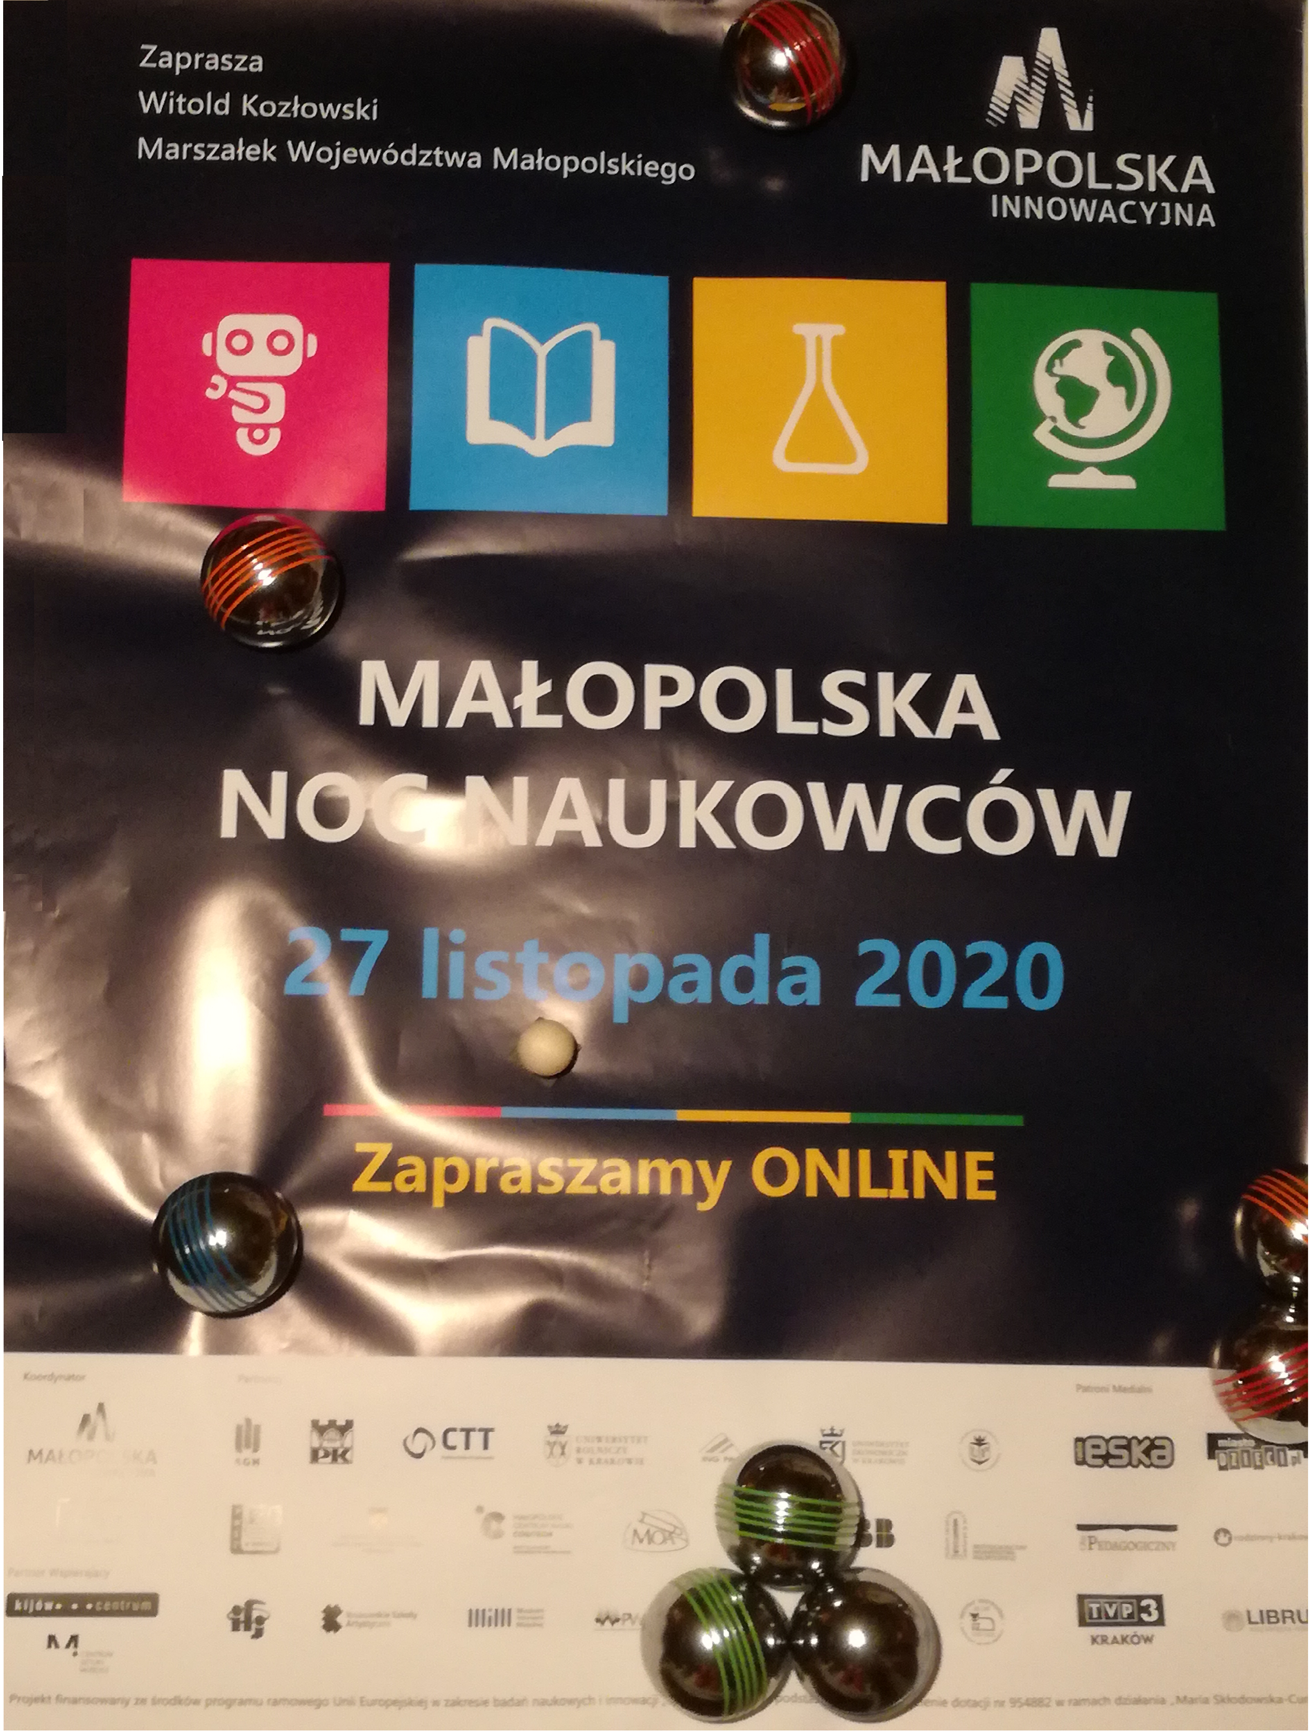

1. La PETANQUE (Boules) to gra, w której gracze posługują się 1 małą drewnianą kuleczką – le cochonnet – ‘świnkę’ – oraz metalowymi kulami. Każdy zawodnik może mieć np. 2 lub 3 kule, w zależności od tego ilu jest zawodników. Gra się w nią zwykle na zewnątrz, ale nasz pandemiczny instruktaż pozwoli bawić się także w pokoju.

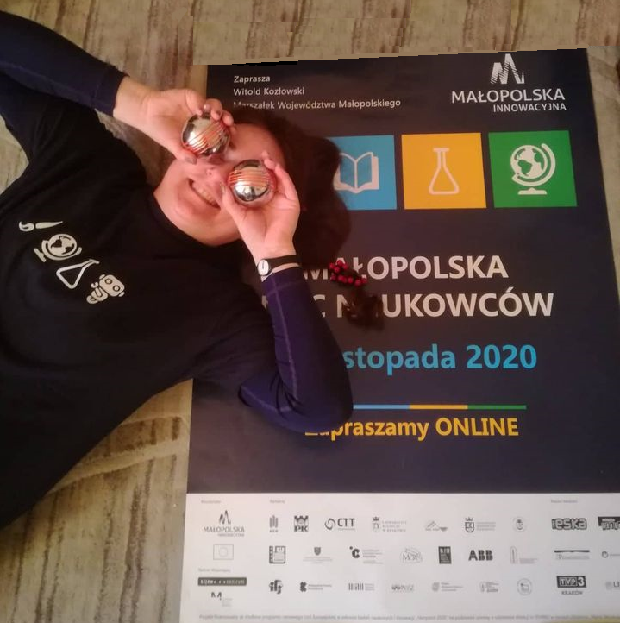

2. Załóżmy, że pierwszy zawodnik ma 2 kule z paskami pomarańczowymi, a drugi z paskami niebieskimi.
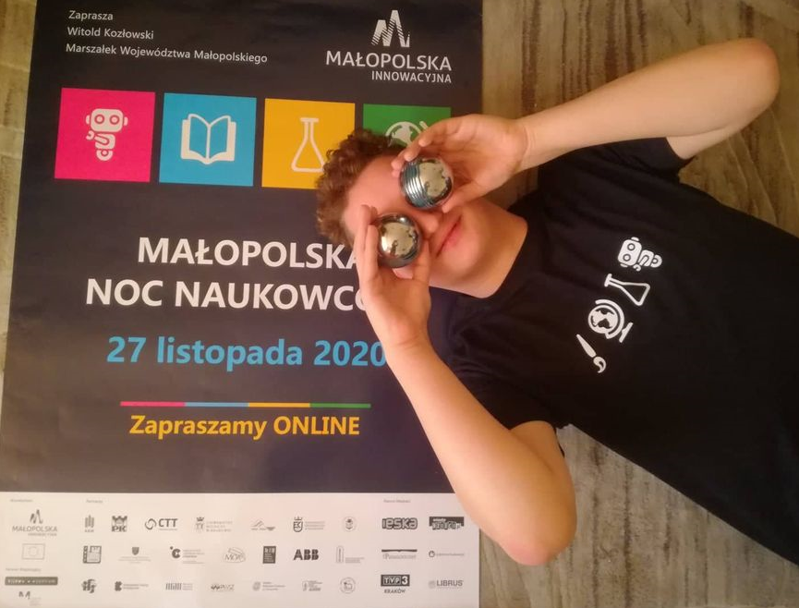

3. Znajdujemy kawałek płaskiego terenu (trawnik, alejka wysypana piaskiem, itp.), zakreślamy okrąg. Mając obydwie stopy w okręgu, rzucamy świnkę na odległość ok. 5 metrów. Tak trzeba też będzie rzucać metalowymi kulami.
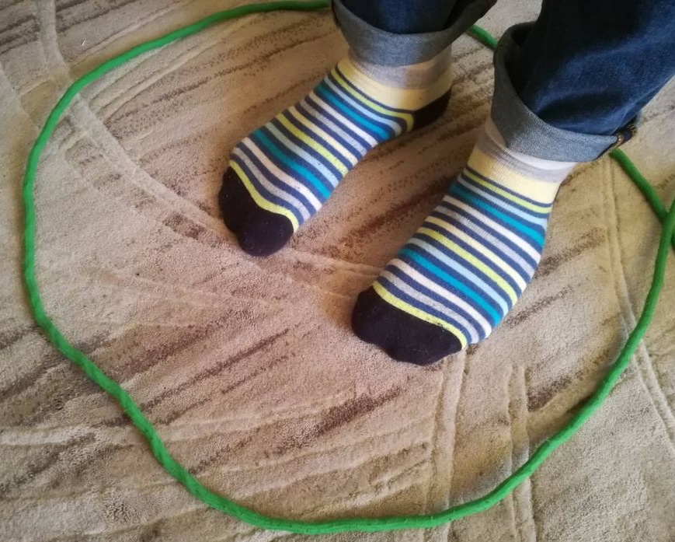

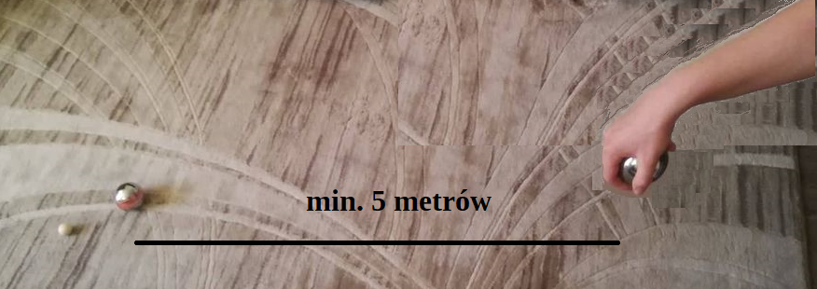

4. Na zmianę zawodnicy rzucają swoimi kulami, tak by były jak najbliżej świnki. Zwróćcie uwagę na klasyczny układ dłoni przy rzucie. Jeżeli po rzucie niebieskiego, kula pomarańczowa będzie cały czas bliżej świnki, to pomarańczowy opuszcza swoją kolejkę i znowu gra niebieski. Gdy niebieski nie ma już kul, to pomarańczowy rzuca kulę/kule, które mu zostały.

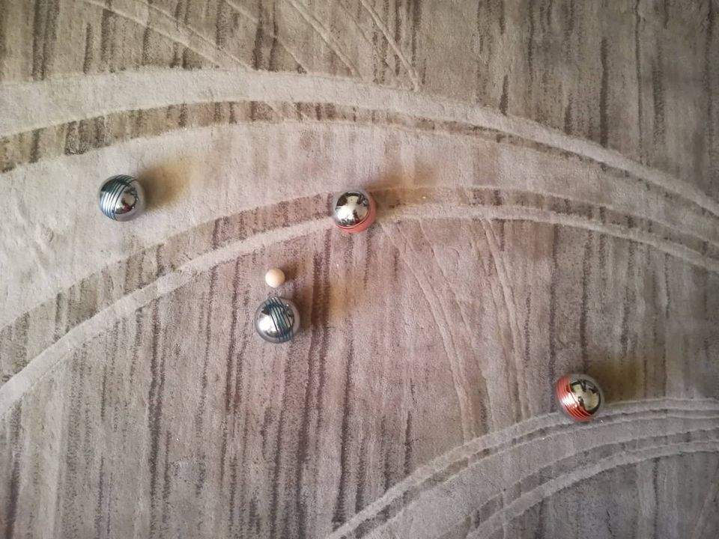

5. Taki może być końcowy układ kul. Waszym zdaniem kto wygrał ? Ile otrzymał punktów ?

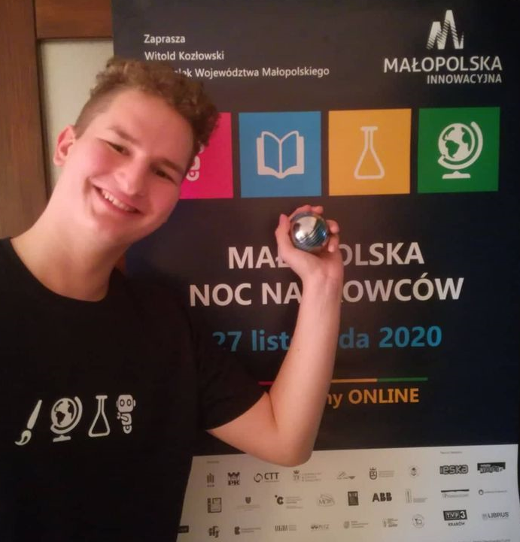

6. Jeżeli obstawialiście, że niebieski wygrał, to macie rację ! Zdobył jeden punkt, bo zaraz po niebieskiej kuli była pomarańczowa. To była jedna runda. A grać możemy np. do 13 punktów.

Miłej zabawy ! Jak macie więcej kul i znajomych, to możecie grać drużynowo :))

